標準画像「hakone」を原画像とする.この画像は縦512画素,横512画素によるディジタルカラー画像である.

ORG = imread('hakone.jpg'); % 画像の読み込み

ORG = rgb2gray(ORG); % 白黒濃淡画像に変換

imagesc(ORG); colormap(gray); colorbar; % 画像の表示

pause;

によって，原画像を読み込み，白黒濃淡画像を表示した結果を図１に示す.

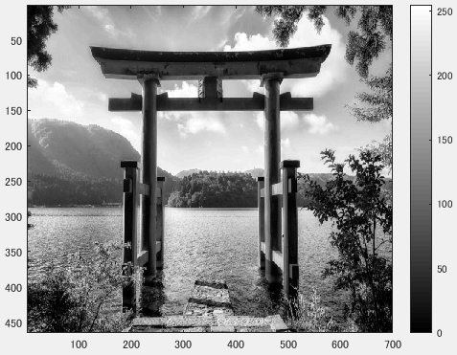

図１：原画像の白黒濃淡画像

画像にノイズ添付させるプログラムは以下のとおりである.

ORG = imnoise(ORG,'salt & pepper',0.02); % ノイズ添付

imagesc(ORG); colormap(gray); colorbar; % 画像の表示

pause;

結果を図2に示す.

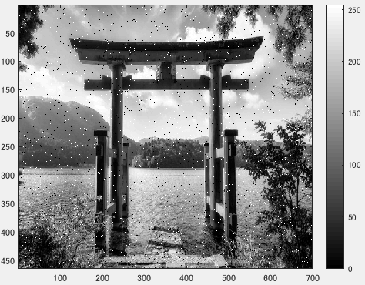

図２：原画像にノイズ添付した画像

平滑化フィルタで雑音除去するプログラムは以下のとおりである.

IMG = filter2(fspecial('average',3),ORG); % 平滑化フィルタで雑音除去

imagesc(IMG); colormap(gray); colorbar; % 画像の表示

pause;

結果を図３に示す.

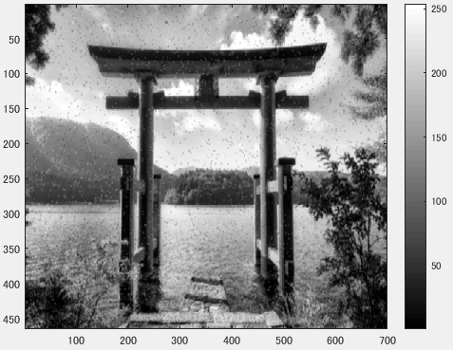

図３：原画像に平滑化フィルタで雑音除去した画像

メディアンフィルタで雑音除去するプログラムは以下のとおりである.

IMG = medfilt2(ORG,[3 3]); % メディアンフィルタで雑音除去

imagesc(IMG); colormap(gray); colorbar; % 画像の表示

pause;

結果を図4に示す.

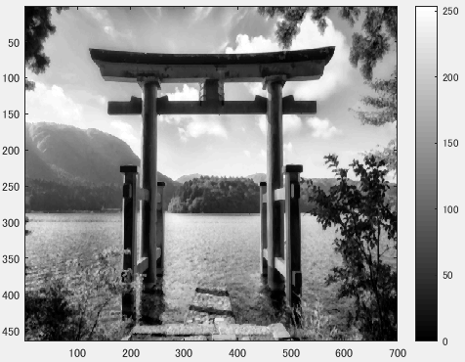

図４：メディアンフィルタを用いた雑音除去した画像

フィルタの設計,適用するプログラムは以下のとおりである.

f=[0,-1,0;-1,5,-1;0,-1,0]; % フィルタの設計

IMG = filter2(f,IMG,'same'); % フィルタの適用

imagesc(IMG); colormap(gray); colorbar; % 画像の表示

pause;

結果を図5に示す.

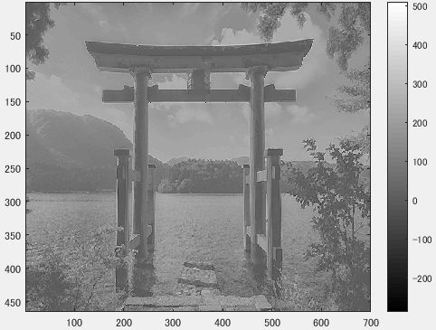

図５：フィルタを適用した画像